Моя семья - мой дом, моя крепость

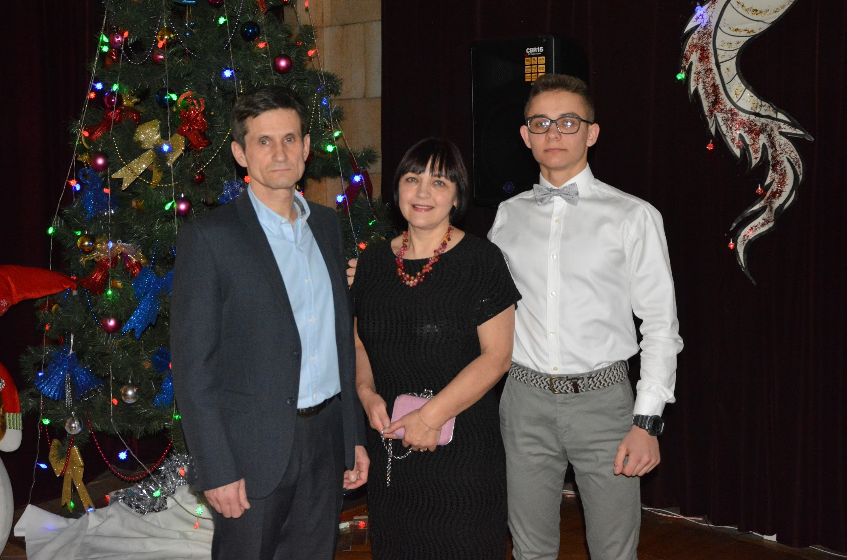
Хочу познакомить Вас со своей любимой семьёй - семьёй Самохотиных!

Безусловно, главой семьи является Андрей Николаевич. Мой отец-главный пример для меня, всегда и во всём помогает, поддерживает мудрым словом. Он довольно строг и, самое главное, терпелив - ведь со мной порой бывает трудно сладить... Я пытаюсь быть во всем похожим на папу, и у меня это получается. Отмечу, что у нас очень схожи характер и темперамент. Папа любит спорт и разбудил эту любовь во мне. Я считаю, что мой отец - самый счастливый, потому что ему достались мы. Я очень им горжусь и всегда буду помнить его советы. На нём держится вся семья, отцом быть очень трудно, поэтому я хочу пожелать ему еще больших сил.

Мама - это тот человек, который любит меня всем сердцем, который приласкает и приголубит в любую трудную минуту. Я тоже очень её люблю. Она всегда пытается делать для меня все, что в её силах. У Татьяны Витальевны есть суперспособность - она сможет приготовить любое блюдо в любое время. На самом деле это её хобби, она очень любит готовить и каждый раз пытается сделать что-то новое, что-то вкусное. Моя мама - это мама с большой буквы, она всегда будет поддерживать горение семейного очага, всегда будет любить нас такими, какие мы есть. Ну, и конечно же, будет вечно считать меня тем малышом, которым я был 10 лет назад.

У меня есть брат - Андрей, ему уже 34 года, и он давно живёт отдельно от нас. Он так же, как и папа, работает в Посольстве. Он уже был в нескольких странах, но это, естественно, не мешает нам общаться и видеться. Для меня он - лучший друг, который тоже всегда помогает советом. Ведь у него более современный взгляд на мир, и он может рассказать мне то, чего не скажут родители. Когда я был маленький, он всегда водил меня в парки, кино, на аттракционы, катал меня на своей машине. Сегодня мой брат тоже является одним из тех, на кого я пытаюсь равняться.

Перед Вами самый молодой и непослушный член семьи - Дмитрий Андреевич. В нём смешались черты и папы, и мамы, и брат на него тоже немало повлиял.
Он, как говорилось выше, занимается спортом. Спорт для него - одна из составляющих жизни. Еще в детстве его родители начали замечать, что Дима любит мастерить, что-то делать своими руками. И вот в этом году он выпускник школы, собирается поступить в ВУЗ, будет учиться на инженера.

Я очень люблю свою семью, очень дорожу и горжусь ею. Моя семья - это самое дорогое, что у меня есть. Она всегда будет оставаться моим домом, моей крепостью.
Самохотин Дмитрий, 11 класс

